  *“El mandamiento es una lámpara. La enseñanza*

*es una luz y la disciplina es el camino a la vida.”*

*Proverbios 6:23*

**­­ GUÍA DE RELIGION - 3° BASICO**

**­­ UNIDAD 1: “ SEMANA SANTA”**

|  |  |  |
| --- | --- | --- |
| Nombre: | CURSO: | FECHA: |
| DOCENTE:Katherine Sampson F. |

**INSTRUCCIONES**

1.- Observa el video en el siguiente link: <https://youtu.be/qtsLU_bhUmo>

2.- Escribe en tu cuaderno la historia de la última cena.

3.- Pinta el primer dibujo y pega la guía en tu cuaderno.

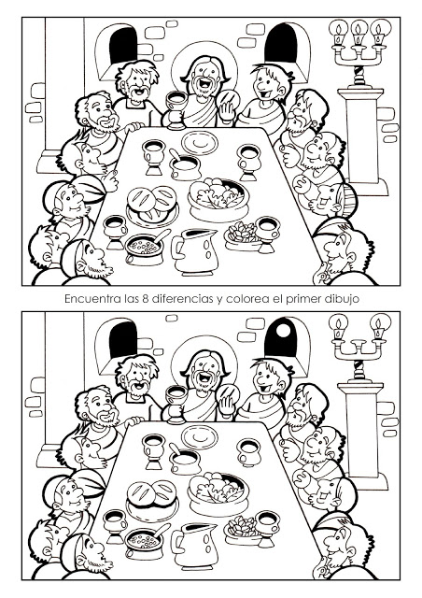

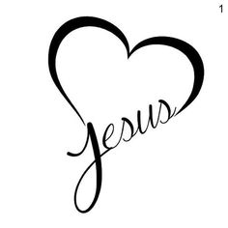

El hace grandes Maravillas Salmos 98:1